Домашние задания по математике для уч-ся 6А класса
по рабочей тетради «Математика, Рабочая тетрадь, 6 класс, М.И. Перова, И.М. Яковлева»
на период с 06.04.2020 г. по 29.04.2020 г.
Задания передаются школьным автобусом по расписанию (понедельник – выдача заданий, четверг – сдача выполненных заданий).
Каждое задание оценивается, отметка выставляется в журнал.
Выполненные задания можно отправлять на электронную почту i.ovanesianka@mail.ru Телефон 8-953-258-59-10
Понедельник 06.04.2020 | Вторник  07.04.2020 | Среда  08.04.2020 | Пятница  10.04.2020
РТ стр.281, стр.89 | РТ стр.289, стр.92 | РТ стр.290, стр.92 | РТ стр.303, стр.96
Понедельник 13.04.2020 | Вторник  14.04.2020 | Среда  15.04.2020 | Пятница  17.04.2020
Задания на умножение многозначных чисел на однозначное (на листочках, выполнить в тетради) Подготовка к контрольной работе. |  |  | Контрольная работа «Умножение многозначных чисел на однозначное»
Понедельник 20.04.2020 | Вторник  21.04.2020 | Среда  22.04.2020 | Пятница  24.04.2020 | Суббота  25.04.2020
Работа над ошибками.  РТ №297, стр.94 | РТ № 299, стр.95 | Задания на деление многозначных чисел на однозначное (на листочках, выполнить в тетради)
Понедельник 27.04.2020 | Вторник  28.04.2020 | Среда  29.04.2020, 06.05.2020
РТ стр.82 Сделать все задания. |  | РТ стр.52  Выполнить все задания

Учитель Ованесян И.Э.

Задание на листочках на умножение многозначных чисел на однозначное (с 13.04 по 15.04)
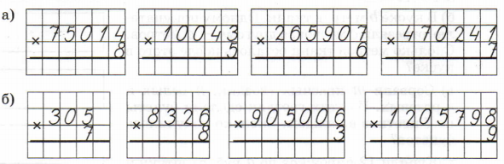
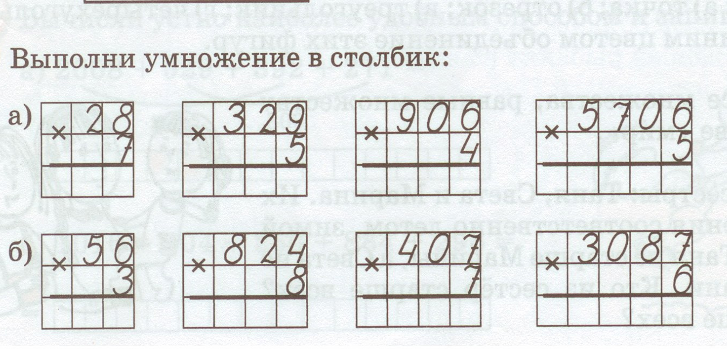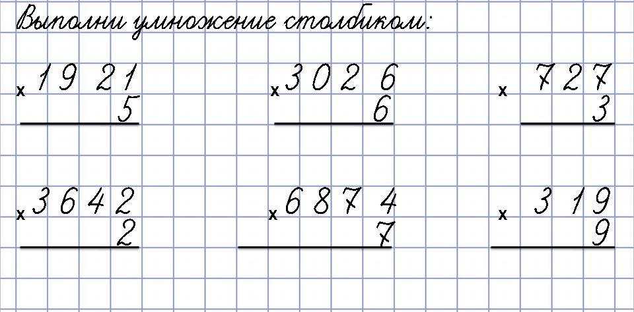

Контрольная работа «Умножение многозначных чисел на однозначное» 17.04.2020 г.
Вариант – 1 (для девочек)
- Решить задачу. Высадили 37 кустов крыжовника, а малины в 3 раза больше. Сколько кустов малины и крыжовника высадили?
- Выполнить умножение
215 х 4 193 х 5 290 х 3 217 х 2 194 х 3
162 х 3 315 х 2 148 х 5 109 х 6 108 х 7
3. Дано: R = 4 см. Начертить окружность. Обозначить центр. Провести радиус.

Вариант – 2 (для мальчиков)
- Решить задачу. Высадили 37 кустов крыжовника, а малины в 4 раза больше. Сколько кустов малины и крыжовника высадили?
- Выполнить умножение
215 х 4 193 х 5 290 х 3
162 х 3 315 х 2 148 х 5
3. Дано: R = 4 см. Начертить окружность. Обозначить центр. Провести радиус.

Задание на листочках на деление многозначных чисел на однозначное (с 22.04 по 25.04) - делаем в тетради!!!
